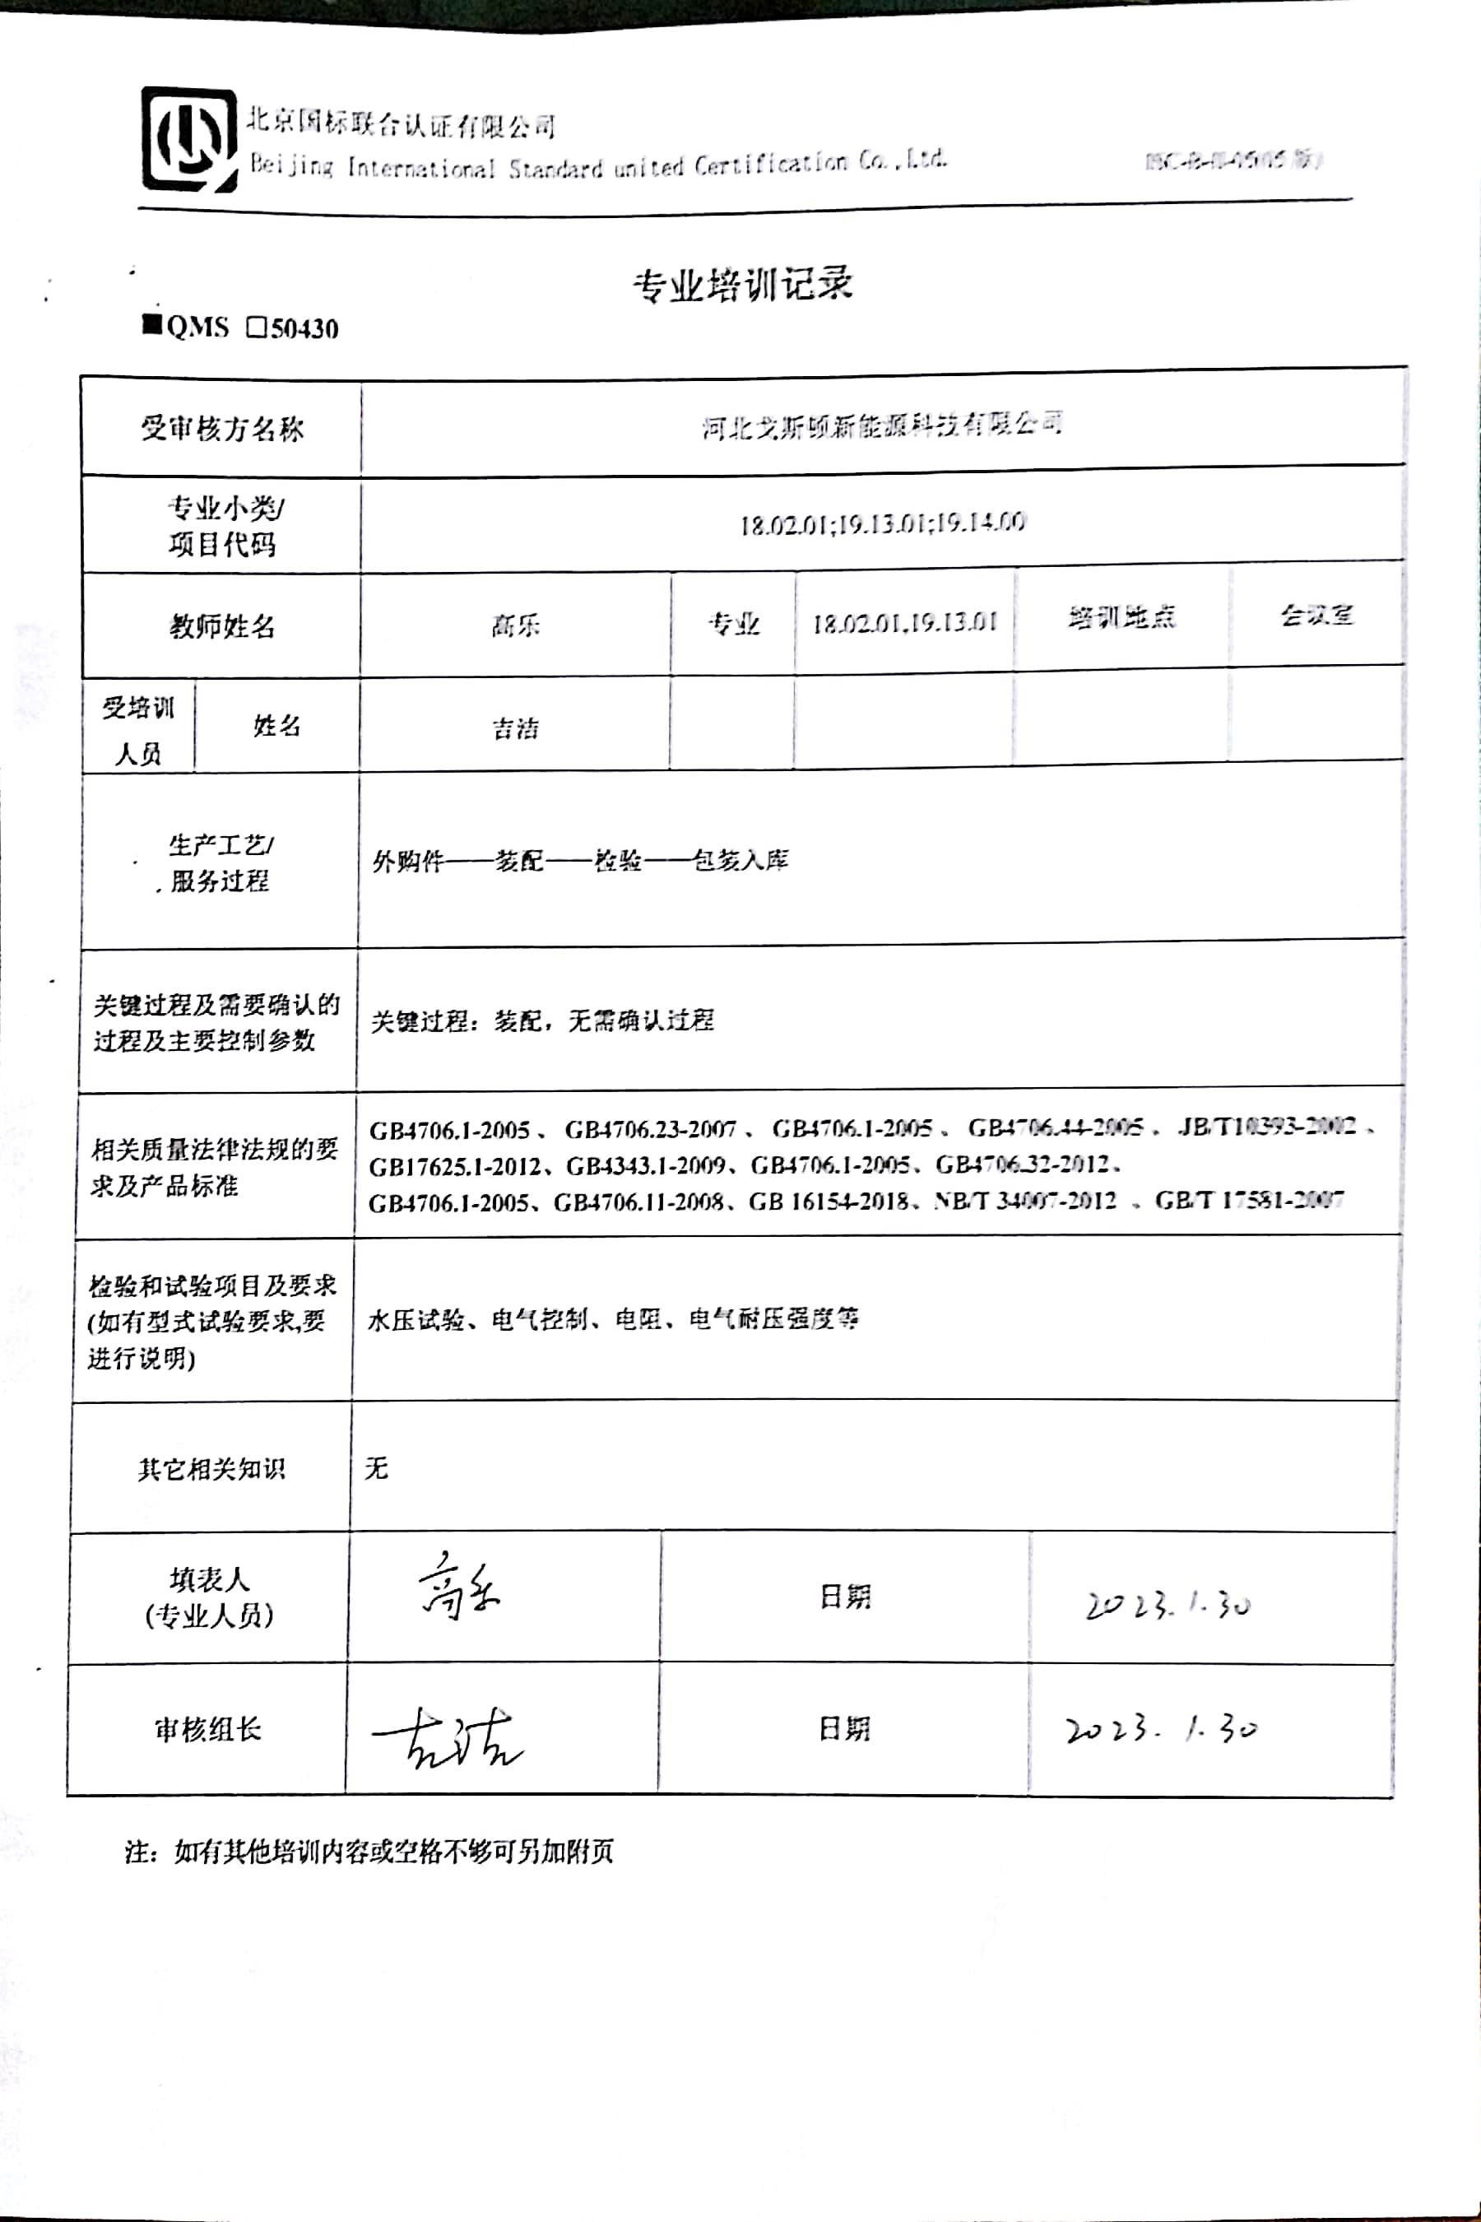**专业培训记录**

**■QMS** **□50430**

|  |  |  |  |  |  |  |  |
| --- | --- | --- | --- | --- | --- | --- | --- |
| **受审核方名称** | | 河北戈斯顿新能源科技有限公司 | | | | | |
| **专业小类/**  **项目代码** | | 18.02.01;19.13.01;19.14.00 | | | | | |
| **教师姓名** | | 高乐 | **专业** | 18.02.01,19.13.01 | **培训地点** | | **会议室** |
| **受培训人员** | **姓名** | **吉洁** |  |  |  | |  |
| **生产工艺/**  **服务过程** | | **外购件——装配——检验——包装入库** | | | | | |
| **关键过程及需要确认的过程及主要控制参数** | | **关键过程：装配，无需确认过程** | | | | | |
| **相关质量法律法规的要求及产品标准** | | **GB4706.1-2005、GB4706.23-2007、GB4706.1-2005、GB4706.44-2005、JB/T10393-2002、GB17625.1-2012、GB4343.1-2009、GB4706.1-2005、GB4706.32-2012、**  **GB4706.1-2005、GB4706.11-2008、GB 16154-2018、NB/T 34007-2012 、GB/T 17581-2007** | | | | | |
| **检验和试验项目及要求(如有型式试验要求,要进行说明)** | | **水压试验、电气控制、电阻、电气耐压强度等** | | | | | |
| **其它相关知识** | | **无** | | | | | |
| **填表人**  **(专业人员)** | |  | **日期** | | |  | |
| **审核组长** | |  | **日期** | | |  | |

**注：如有其他培训内容或空格不够可另加附页**